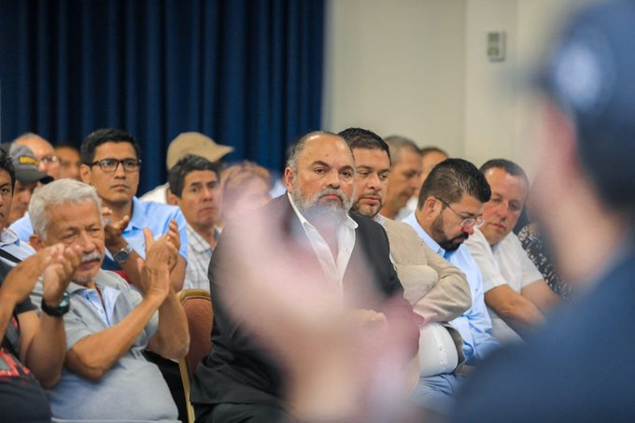
Reunión Gobierno Central con las 262 Municipalidades, en la emergencia nacional por COVID-19.
MARZO 2020

